Les 146
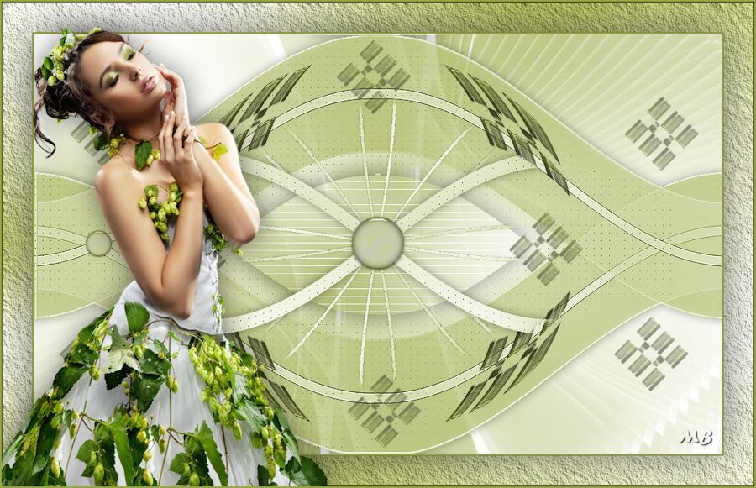
Benodigdheden
Filters
Filter---Simpel.
Filter ---AP01 (Innovations) Lines –Silverlining.

Materiaal
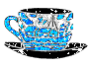
Kleuren---Voorgrondkleur #ffffff ---Achtergrondkleur #7d873b
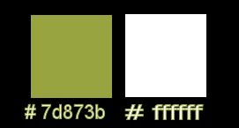
Verloop Radiaal (4)---255---4---v---41---43.
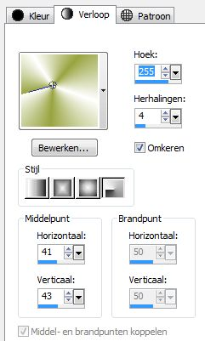

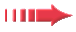Gebruik de aanwijzer om aan te geven waar je bent gebleven

1.
Bestand---Nieuw--- 900---550 Hoogte.

2.
Vul met je verloop.

3.
Aanpassen---Vervagen---Gaussiaanse vervaging 40.

4.
Lagen---Nieuwe rasterlaag vul met wit.

5.
Lagen---Nieuwe Maskerlaag---Uit afbeelding---Kies Narah_mask_0428.jpg.
Masker gegevens---Omkeren niet aangevinkt.
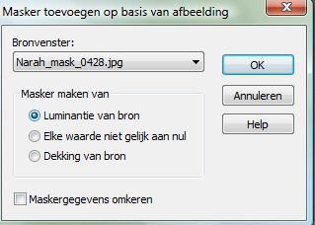
6.
Lagen---Samenvoegen---Groep samenvoegen.

7.
Lagen---Dupliceren.
Afbeelding---Spiegelen.
Afbeelding---Omdraaien.

8.
Lagen---Samenvoegen---Omlaag samenvoegen.

9.
Open---deco-mb-146.

10.
Bewerken---Kopiëren.
Bewerken---Plakken als nieuwe laag op je werkvel.

11.
Effecten---Afbeeldingseffecten---Verschuiven---0---min 5.
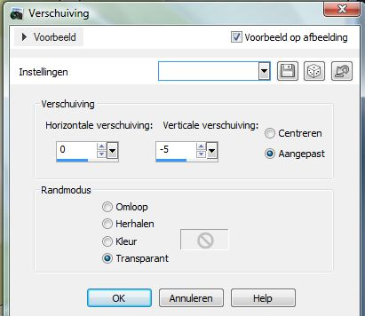
12.
Pak je toverstaf---Klik in het midden van je werkvel.

13.
Lagen---Nieuwe rasterlaag.
Vul met je verloop.

14.
Aanpassen---Vervagen---Gaussiaanse vervaging 40.

15.
Effecten---Insteekfilter---AP01 (Innovations) Lines –Silverlining.
10---min 1---10---255---255---255---Horizontal.
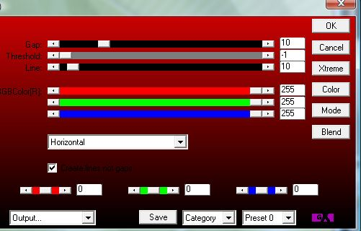
16.
Effecten---3D-effecten---Slagschaduw---0---0---40---40---Zwart.

17.
Selecties---Niets selecteren.

18.
Open---Deco---decoMB-2-146
Bewerken---Kopiëren.
Bewerken---Plakken als nieuwe laag op je werkvel.

19.
Effecten---Afbeeldingseffecten---Verschuiven. min 350---200---Transparant.
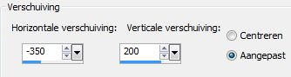
20.
Effecten---Insteekfilter---Simpel---Top Left Of Mirror.

21.
Lagen---Dupliceren.

22.
Actief---Rasterlaag 4 (een laag naar beneden).

23.
Afbeelding---Formaat wijzigen 80%.
Formaat van alle lagen wijzigen niet aangevinkt.

24.
Effecten---Insteekfilter---Simpel---Diamonds.

25.
Lagen---Eigenschappen---Dekking 50.

26.
Bovenste laag---Kopie van raster 4 actief.

27.
Effecten---Geometrische effecten---Cirkel.

28.
Open---deco-Mb-3-146.

29.
Bewerken---Kopiëren.
Bewerken---Plakken als nieuwe laag op je werkvel.

30.
Open---Deco---knop-1-146.

31.
Bewerken---Kopiëren.
Bewerken---Plakken als nieuwe laag op je werkvel.

32.
Lagen---Dupliceren.

33.
Afbeelding---Formaat wijzigen 50%
Formaat van alle lagen wijzigen niet aangevinkt.

34.
Effecten---Afbeeldingseffecten---Verschuiven
min 365---0---Transparant.
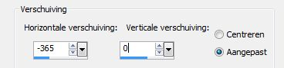
35.
Lagen---Dupliceren.
Afbeelding---Spiegelen.
Lagen---Samenvoegen---Omlaag
Herhaal omlaag samenvoegen nog een keer.

36.
Effecten---3D-effecten---Slagschaduw---0---0---40---40---zwart.

37.
Afbeelding---Randen toevoegen---2 pixels---met je donkere kleur.

38.
Selecties---Alles selecteren.

39.
Afbeelding---Randen toevoegen---40 pixels---Kleur wit.

40.
Selecties---Omkeren---Vul met je verloop.

41.
Aanpassen---Vervaging---Gaussiaanse vervaging 40.

42.
Effecten---Insteekfilters---AAA Frames---Textureframe.
40---0---0---1---100.
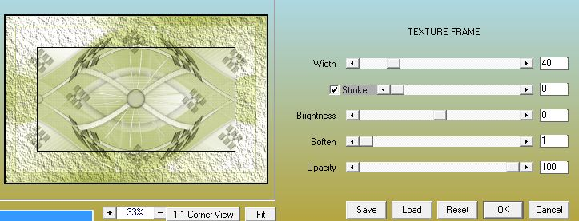
43.
Selecties---Omkeren.

44.
Effecten---3D-effecten.
Slagschaduw---0---0---50---80---Zwart.

45.
Selecties---Niets selecteren.

46.
Open tube---NP 1165.
Bewerken---Kopiëren.
Bewerken---Plakken als nieuwe laag op je werkvel.

47.
Afbeelding---Spiegelen.

48.
Afbeelding---Formaat wijzigen 70 %.
Formaat van alle lagen wijzigen niet aangevinkt.

49.
Aanpassen---Scherpte---Verscherpen.

50.
Effecten---3D-effecten
Slagschaduw---0---0---50---50---Zwart.

51.
Afbeelding---Randen toevoegen---2 pixels---Donkere kleur.

52.
Lagen---Nieuwe Rasterlaag.
Plaats hierop je watermerk.

53.
Lagen---Samenvoegen.
Alle lagen samenvoegen.

54.
Formaat wijzigen 900 pixels.
Formaat van alle lagen wijzigen aangevinkt.
Opslaan als jpg
Veel plezier met deze les.

